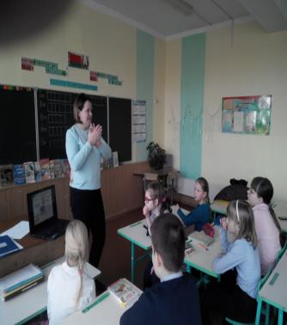
«Профилактика инфекционных и неинфекционных заболеваний»
Продолжаются мероприятия в рамках районных акций «Чистые руки», «Профилактика гриппа и ОРИ». Следующим учреждением где побывали специалисты центра гигиены и эпидемиологии — это учреждение ГУО «Средняя школа №3 г.Дятлово», где провели профилактическое мероприятие с учащимися 4 класса по профилактике инфекционных и неинфекционных заболеваний.
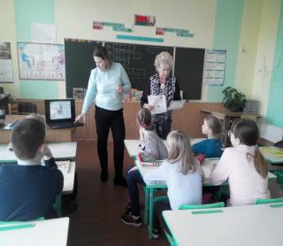
В ходе мероприятия валеолог центра познакомила ребят с такими понятиями как инфекционные и неинфекционные заболевание. Далее ребятам было предложено видео презентация «Чистые руки». Как наш образ жизни влияет на наше здоровье. Далее были даны рекомендации как не заболеть гриппом в сезон простуд. Помощник врача – эпидемиолога сделала акцент на пути передач инфекционных заболеваний, таких как грипп и ОРИ, острые кишечные инфекции, бешенство. Далее ребятам был продемонстрирована правильная техника мытье рук.
